Systèmes Numériques | Graphical User Interfaces | Classe : BTSN1

BTS  SYSTEMES  NUMERIQUES | Interface Graphique | BTSN1
BTS  SYSTEMES  NUMERIQUES | Interface Graphique | Ec IR
BTS  SYSTEMES  NUMERIQUES | Interface Graphique | 

- Interface graphique : Le module tkinkter

Avec Python, la bibliothèque graphique la plus utilisée est la bibliothèque tkinter, qui
est une adaptation de la bibliothèque Tk
Il existe d'autres bibliothèques graphiques pour Python : wxPython, pyQT, pyGTK,
etc.
Il est possible d’utiliser les bibliothèques de widgets Java et les MFC de Windows.

  - Initiation au module tkinter (programme de base)

Dans un premier temps, il faut importer le module tkinter.
Puis nous allons créer notre première fenêtre.

- Copiez le code ci-dessous dans PyScripter et testez le.

from tkinter import *

def main():

fen1 = Tk()
tex1 = Label(fen1, text='Bonjour Jojo !', fg='red')
tex1.pack()
bou1 = Button(fen1, text='Quitter', command = fen1.destroy)
bou1.pack()
fen1.mainloop()

if __name__ == '__main__':
main()

Commentaires sur le code

fen1 = Tk(), ici nous utilisons la classe Tk(), et on crée une instance à savoir la fenêtre fen1.

tex1 = Label(fen1, text='Bonjour Jojo !', fg='red')
Création d'un objet graphique (un widget), cette fois à partir de la classe Label().
Cette classe définit toutes sortes d’étiquettes (ou de libellés).Il s’agit de textes quelconques, utilisables pour afficher des informations et des messages divers à l’intérieur d’une fenêtre.
L’objet tex1 est crée par instanciation de la classe Label().
Remarquons que nous faisons appel à une classe, de la même manière que nous faisons appel à une fonction : c’est-à-dire en fournissant un certain nombre d’arguments dans des parenthèses.

Quels sont les arguments fournis pour cette instanciation ?

Le premier argument transmis (fen1), indique que le nouveau widget que nous sommes en train de créer sera contenu dans un autre widget préexistant.

Les deux arguments suivants précisent la forme exacte que prend le widget.
Ce sont deux options de création, chacune fournie sous la forme d’une chaîne de
caractères : d’abord le texte de l’étiquette, puis sa couleur d’avant-plan (ou foreground, en
abrégé fg). Ainsi le texte que nous voulons afficher est bien défini, et il doit apparaître coloré en
rouge.
On peut fournir bien d’autres caractéristiques ( : la police , la couleur d’arrière-plan...). Toutes ces caractéristiques ont cependant une valeur par défaut

tex1.pack(),

La méthode pack() réduit automatiquement la taille de la fenêtre ≪ contenant ≫ afin qu’elle soit juste assez grande pour contenir les widgets définis au préalable associée à l’objet tex1

bou1 = Button(fen1, text=’Quitter’, command = fen1.destroy)

bou1 est une instantacion de la classe Button()

On fournit à cet objet un certain nombre d’arguments.
Cet objet est interactif, nous devons préciser avec l’option command ce qui devra se passer lorsque l’utilisateur effectuera un clic sur le bouton.
Ici nous actionnerons la méthode destroy associée à l’objet fen1, ce qui devrait provoquer l’effacement de la fenêtre

fen1.mainloop()

Cette instruction démarre le réceptionnaire d’événements associé à la fenêtre.
Il s’agit d’une méthode de l’objet fen1, qui active une boucle permanente en attente d'un signal émis par le système d'exploitation.
Les périphériques d’entrées (souris, clavier, etc.).sont scrutés en permanence en attente d'un
événement quelconque (clic souris,appui d'une touche sur le clavier…)
Lorsqu’un événement quelconque est détecté, divers messages décrivant cet événement sont expédiés aux programmes qui souhaitent en être avertis

  - Une programmation événementielle

Un programme qui utilise une interface graphique se met en attente d'un événement afin de traiter un code correspondant à cet événement.
Le réceptionnaire d’événements scrute sans arrêt tous les périphériques (clavier, souris, horloge, modem,etc.) et réagit immédiatement lorsqu’un événement y est détecté.
Un tel événement peut être une action quelconque de l’utilisateur : déplacement de la souris, appui
sur une touche, etc., mais aussi un événement externe ou un automatisme (top d’horloge, par
exemple).

(image M Swinnen)

Lorsqu’un événement est détecté, le réceptionnaire envoie un message spécifique au programme,
lequel réagit en conséquence.
La phase d’initialisation met en place les divers composants interactifs (fenêtres,
boutons,etc.). D’autres instructions définissent les messages d’événements qui devront
être pris en charge .Le programme ne réagira alors qu’à certains événements en ignorant tous les autres.

Le réceptionnaire continue à guetter l’apparition d’autres événements éventuels.afin d'agir en conséquence par l'appel d'une (ou d'autres) autre(s) fonction(s)

- Utilisation de Canvas

Un canevas est une surface rectangulaire délimitée, dans laquelle on peut installer ensuite divers dessins et images à l’aide de méthodes spécifiques.

  - Exemple 1 de canvas
- Éditez et testez le code ci-dessous.
- Analysez et commentez chaque ligne de programme

from tkinter import *
from random import randrange
# les variables suivantes seront utilisées de manière globale :
x1, y1, x2, y2 = 10, 190, 190, 10 # coordonnées de la ligne
coul = 'dark green' # couleur de la ligne
# Création du widget principal ("maître") :
fen1 = Tk()
# création des widgets "esclaves" :
can1 = Canvas(fen1,bg='dark grey',height=200,width=200)
def drawline():
"Tracé d'une ligne dans le canevas can1"
global x1, y1, x2, y2, coul
can1.create_line(x1,y1,x2,y2,width=2,fill=coul)
# modification des coordonnées pour la ligne suivante :
y2, y1 = y2+10, y1-10
def changecolor():
"Changement aléatoire de la couleur du tracé"
global coul
pal=['purple','cyan','maroon','green','red','blue','orange','yellow']
c = randrange(8) # => génère un nombre aléatoire de 0 à 7
coul = pal[c]

def main():

can1.pack(side=LEFT)
bou1 = Button(fen1,text='Quitter',command=fen1.quit)
bou1.pack(side=BOTTOM)
bou2 = Button(fen1,text='Tracer une ligne',command=drawline)
bou2.pack()
bou3 = Button(fen1,text='Autre couleur',command=changecolor)
bou3.pack()
fen1.mainloop()
fen1.destroy()

if __name__ == '__main__':
main()

  - Exemple 2 de canvas

- Testez et analysez le code ci-dessous

from tkinter import *
x1, y1 = 10, 10 # coordonnÃ©es initiales
fen1 = Tk()
fen1.title("Exercice d'animation avec tkinter")
can1 = Canvas(fen1,bg='dark grey',height=300,width=300)
oval1 = can1.create_oval(x1,y1,x1+30,y1+30,width=2,fill='red')

# procÃ©dure gÃ©nÃ©rale de dÃ©placement :

def avance(gd, hb):
global x1, y1
x1, y1 = x1 +gd, y1 +hb
can1.coords(oval1, x1,y1, x1+30,y1+30)

# gestionnaires d'Ã©vÃ©nements :
def depl_gauche():
avance(-10, 0)
print(x1,y1)
def depl_droite():
avance(10, 0)
print(x1,y1)
def depl_haut():
avance(0, -10)
print(x1,y1)
def depl_bas():
avance(0, 10)
print(x1,y1)
#------ Programme principal -------

def main():

x1, y1 = 10, 10 # coordonnÃ©es initiales
# crÃ©ation des widgets "esclaves" :

can1.coords(oval1, x1,y1, x1+30,y1+30)
can1.pack(side=LEFT)
Button(fen1,text='Quitter',command=fen1.quit).pack(side=BOTTOM)
Button(fen1,text='Gauche',command=depl_gauche).pack()
Button(fen1,text='Droite',command=depl_droite).pack()
Button(fen1,text='Haut',command=depl_haut).pack()
Button(fen1,text='Bas',command=depl_bas).pack()

fen1.mainloop()

if __name__ == '__main__':
main()

- Modifiez votre code afin de pouvoir changer la couleur de la balle à l'aide d'un bouton que vous placerez en bas à gauche.

  - Exemple 3

On souhaite maintenant déplacer la balle à l'aide de la souris.
Pour cela il faut détecter le clic de la souris et positionner la balle à la position courante de la souris .

Pour cela nous allons utiliser une méthode qui s’appelle bind() (lier en anglais)

Afin de mieux comprendre cela, copiez le code ci-dessous

from tkinter import *
fen = Tk()
cadre = Frame(fen, width =200, height =150, bg="yellow")
chaine = Label(fen)

def pointeur(event):

chaine.configure(text = "Clic détecté en X =" + str(event.x) + ", Y =" + str(event.y))

def main():
cadre.bind("<Button-1>", pointeur)
cadre.pack()
chaine.pack()
fen.mainloop()

if __name__ == '__main__':
main()

- Testez et analysez ce code en cliquant dans le cadre.

Le script fait apparaître une fenêtre contenant un cadre (Frame) rectangulaire de couleur jaune , dans lequel l’utilisateur est invité à effectuer des clics de souris.
La méthode bind() du widget cadre associe l’événement <clic à l’aide du premier bouton de la souris> au gestionnaire d’événement≪ pointeur ≫.
Ce gestionnaire d’événement peut utiliser les attributs x et y de l’objet event généré automatiquement par tkinter, pour construire la chaîne de caractères qui affichera la position de la
souris au moment du clic.

- En vous inspirant de l'exemple ci-dessus, déplacez une balle à l'endroit du clic souris.
Pour cela vous utiliserez un canvas.

Pour ceux qui ont le temps …….

- Écrivez et testez un code qui permet de faire rebondir une balle sur les parois du canvas.

Vous pourrez utiliser la méthode after(). Cette méthode peut s’appliquer à un widget
quelconque. Elle déclenche l’appel d’une fonction après qu’un certain laps de temps se soit écoulé. Ainsi par exemple, window.after(200,qqc) déclenche pour le widget window un appel de la fonction qqc() après une pause de 200 millisecondes.

- Modifiez le programme de telle façon que la balle change de couleur à chaque rebond.
- Modifiez le programme de telle façon que la balle effectue des mouvements obliques.

- Utilisation des widgets
Il existe de nombreux widgets et une documentation importante sur ceux-ci.
Pour infos voici quelques liens …..

www.fil.univ-lille1.fr/~marvie/python
http://www.python-course.eu/python_tkinter.php
http://sebsauvage.net/python/gui/index_fr.html
http://tkinter.fdex.eu/doc/lbw.html

Il est illusoire de traiter tous les widgets, nous allons en utiliser quelques uns, la méthode d'utilisation est similaire pour tous les widgets.

  - Les principaux widgets

Il existe 15 classes de base pour les widgets tkinter

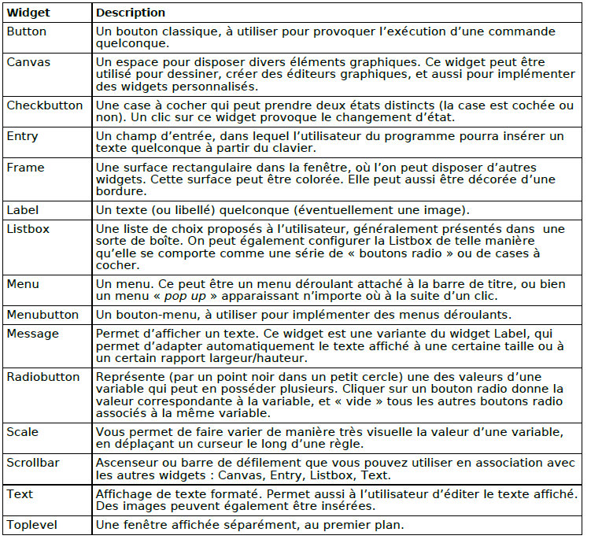

  - Exercice

On se propose de réaliser un convertisseur de température degré Celsius/Fahrenheit/Kelvin

Pour cela nous allons commencer par placer les différents widgets

ListTemp Lisbox
Entree Entry

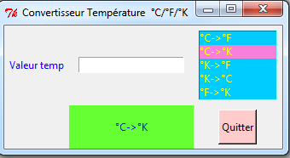

labelEntree
Label
labelResultatconversion
Label

BoutonQuitter Button

- Créez un nouveau module module python que vous nommerez ConvertisseurTemperature
- Importez le module tkinter
- Instanciez une fenêtre fen1 de la classe tk.
- Donnez un titre à votre application
- Instanciez labelEntree et labelResultatconversion de la classe Label
- Instanciez entree de la classe Entry
- Instanciez boutonQuitter de la classe Button
- Instanciez listTemp de la classe Lisbox

vous personnaliserez vos widgets avec les polices et couleurs de fonds de votre choix.

Le bouton quitter fermera la fenêtre.

http://apprendre-python.com/page-tkinter-interface-graphique-python-tutoriel
http://tkinter.fdex.eu/doc/lbw.html

Il faut maintenant placer les divers éléments ; pour cela on peut utiliser la méthode pack mais pour pouvoir disposer plus facilement les widgets, nous allons utiliser la méthode grid

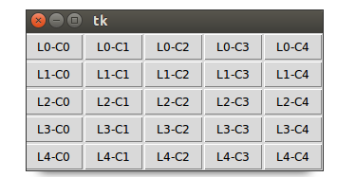
ici nous avons placé des boutons en fonction de lignes et colonnes

par exemple, ce bouton est placé à la ligne 2 et à la colonne 3

par exemple pour placer les boutons ci-dessous on utilise le code suivant :
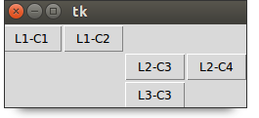
Button(fenetre, text='L1-C1', borderwidth=1).grid(row=1, column=1)
Button(fenetre, text='L1-C2', borderwidth=1).grid(row=1, column=2)
Button(fenetre, text='L2-C3', borderwidth=1).grid(row=2, column=3)
Button(fenetre, text='L2-C4', borderwidth=1).grid(row=2, column=4)
Button(fenetre, text='L3-C3', borderwidth=1).grid(row=3, column=3)
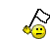 Pour plus d'explications http://effbot.org/tkinterbook/grid.htm

- Placez les widgets en respectant les places données par l'application.
- Testez votre placement avec PyScrypter en complétant le script ci-dessous.

# -*- coding:Latin-1 -*-
from tkinter import *
fen1 = Tk()

entree = Entry(fen1) # instanciation du widget entry
entree.grid(row =1, column =2, padx =2, pady =2)
.........................
.........................

def main():

fen1.mainloop()

if __name__ == '__main__':
main()

Après avoir placé vos widgets,
- Donnez une taille convenable à vos widgets.
- Testez celles-ci.

Il faut maintenant 'remplir' la listebox avec ses éléments ; pour cela nous allons utiliser la méthode
insert() et les arguments nécessaires à celle là.

insert ( index, *elements ) | Insert one or more new lines into the listbox before the line specified by index. Use END as the first argument if you want to add new lines to the end of the listbox.

- Complétez la listbox à l'aide d'une boucle for avec ses éléments.

- Testez le résultat de votre boucle.
On souhaite avoir une sélection par défaut °C->°K ; pour cela on utilise la méthode activate()

activate ( index ) | Selects the line specifies by the given index.
http://www.tutorialspoint.com/python/tk_listbox.htm

- Complétez et Testez votre code
- Modifiez et testez la couleur de votre sélection par la méthode itemconfig() associée à votre listBox.

Il faut maintenant récupérer la valeur fournie par l'utilisateur au widget entree.
Pour cela on utilise la méthode get(), puis évaluer le résultat de cette acquisition par la méthode eval()

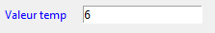
la méthode eval() permet de transformer une chaîne de caractères fournie en expression mathématique utilisable

- Récupérez une valeur fournie par l'utilisateur dans et affichez le résultat dans la console.

- Récupérez une expression mathématique fournie par l'utilisateur dans et affichez le résultat dans la console.

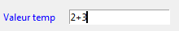

Il faut maintenant lier avec la méthode bind() comme vous avez vu précédemment avec le widget entree afin de traiter la valeur saisie par l'utilisateur.

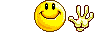
http://www.fil.univ-lille1.fr/~marvie/python/chapitre6.html

- Liez votre widget entree avec l'appui sur la touche de validation et une fonction
evaluer(event) qui traitera la donnée entrée par l'utilisateur.
Dans un premier temps vous pourrez juste afficher l valeur transmise au clavier, puis tenir compte de la sélection de la listBox.

- Finalisez et testez votre application complète.

4 Exercice de synthèse

Reprenez l'exercice que vous venez de faire, mais utiliser des widgets et une présentation de votre choix .

